04 - 矩阵乘法与线性变换复合

两个矩阵相乘的几何意义，也就是两个线性变换相继作用。

1、可以把两个矩阵相乘可以分解为：矩阵\*向量 + 矩阵\*向量（矩阵\*向量 = 线性变换）

2、矩阵的列 可以看做 i帽 和 j帽（就是向量的基）

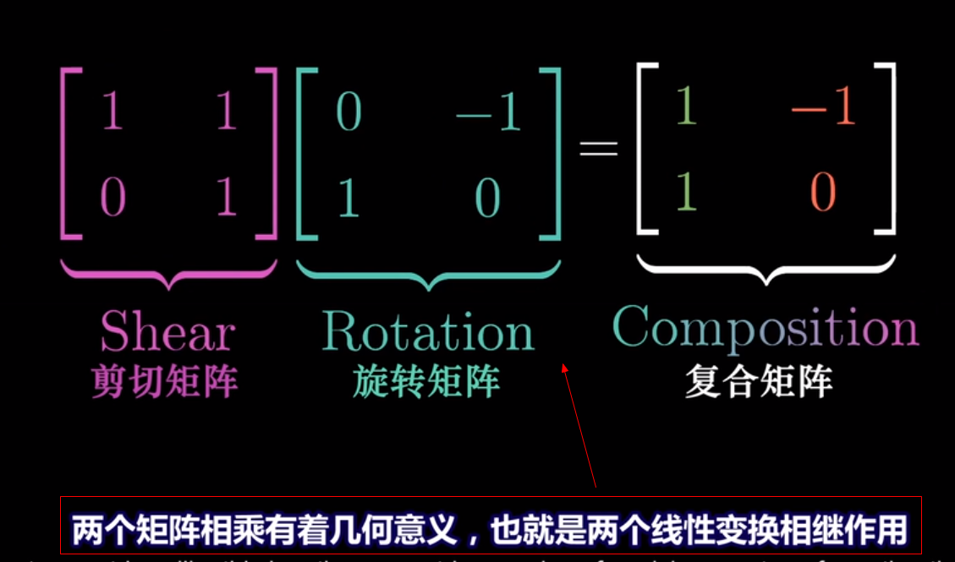

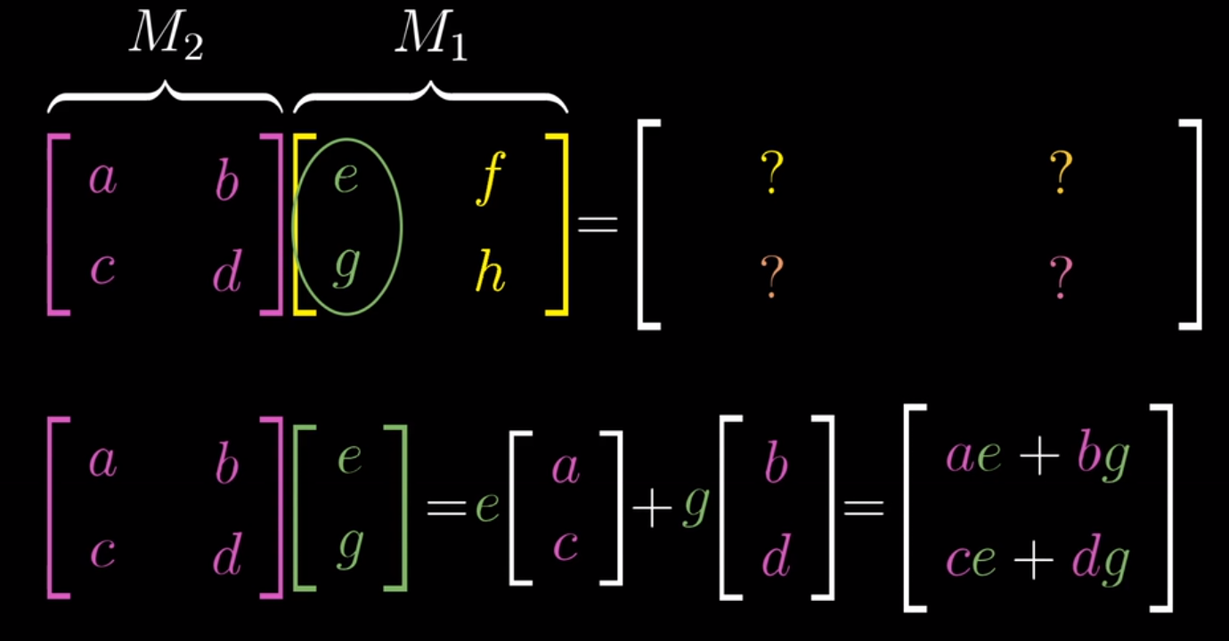

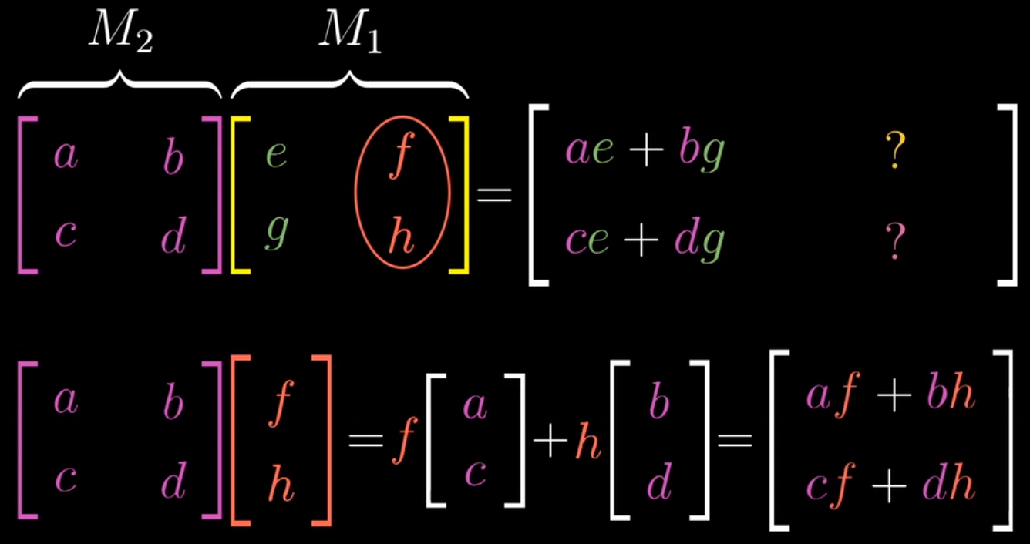

结果

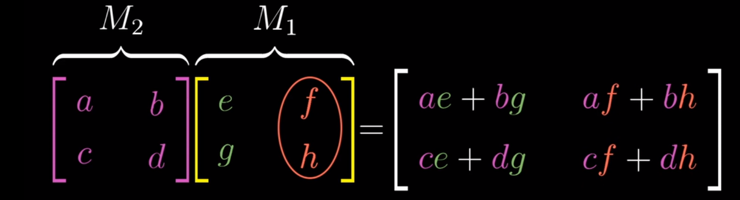

矩阵乘法举例：

